Maquetación 1: Diseño fijo

A partir de la página web que se te proporciona, debes escribir las reglas CSS necesarias para lograr una página web que tenga el mismo aspecto que la siguiente imagen:

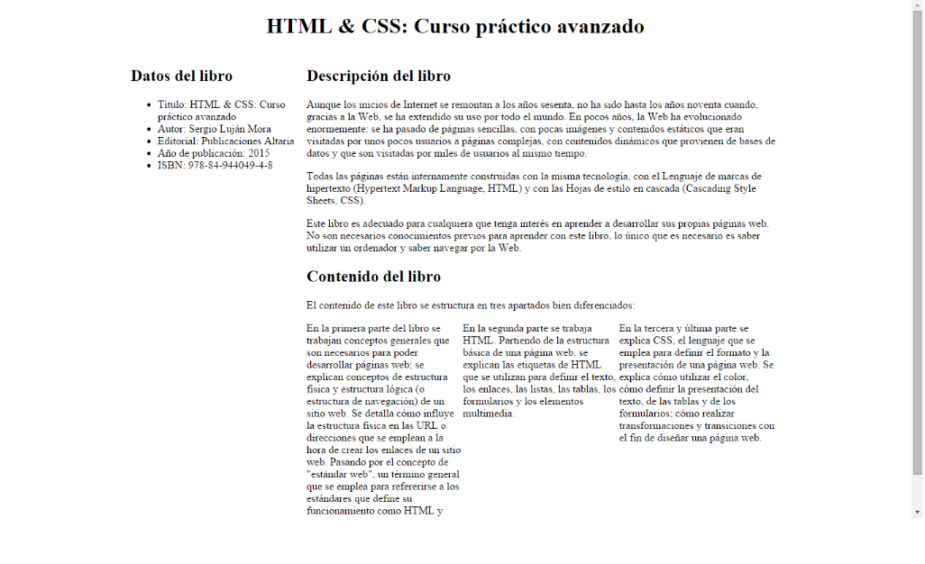
Las características del diseño de esta página son:
- Un diseño fijo centrado con un ancho de 960 px.
- El encabezado de nivel 1 centrado.
- El contenido principal de la página se organiza en dos columnas, una de 260 px de ancho y la otra el espacio restante de 700 px.
- La lista que explica el contenido del libro se muestra como un texto a tres columnas del mismo ancho.
Puedes modificar el código HTML proporcionado para añadir los identificadores y clases que necesites. También puedes añadir etiquetas <div> para definir elementos contenedores en la página.

